Великие ученые, упоминаемые в заданиях ГИА по биологии

Фамилия, имя, отчество ученого, основные даты жизни. | Фотография из вопросов ФИПИ. | Наиболее значимые достижения, направления деятельности | Где работал, с кем сотрудничал. | Основные научные труды.
Илья Петрович Павлов.  Родился 26 сентября 1849 года в г .Рязань. Умер 27 февраля 1936 в Санкт-Петербурге (Ленинграде).  Лауреат Нобелевской премии в области медицины и физиологии 1904 года «За работу по физиологии пищеварения». | 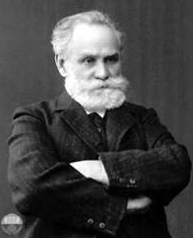 | Создатель науки о высшей нервной деятельности и представлений о процессах регуляции пищеварения; основатель крупнейшей российской физиологической школы. Он научился получать фистулу (отверстие) пищеварительного тракта и проводил опыты с мнимым кормлением.  Сформулировал представление об условно-рефлекторной деятельности коры больших полушарий головного мозга. Разработал учение об анализаторах. Выделил оборонительный рефлекс, ориентировочную реакцию. Разработал учение о 2-х сигнальных системах для характеристики отличия ВНД человека от ВНД животного, учение о типах высшей нервной деятельности, о «динамическом стереотипе» как устойчивом комплексе реакций на раздражители. | Работал в лабораториях у С. Н. Боткина, В. Вундта, Р. Гейденгайна и К. Людвига. Павлов читал лекции по физиологии в Военно-медицинской академии. И.П. Павлов возглавил институт физиологии АН СССР в 1925 году. | 1.Павлов И.П. Двадцатилетний опыт объективного изучения высшей нервной деятельности (поведения) животных Наука, 1973.  2. Павлов И.П. Лекции о работе больших полушарий головного мозга. Издательство Академии Наук СССР, 1949.  3. Павлов И.П. Лекции о работе больших полушарий головного мозга. Издательство Академии Медицинских Наук СССР, 1952.  4.Павлов И.П. Лекции о работе главных пищеварительных желез. Издательство Академии Наук СССР, 1949.
Илья Ильич Мечников.  Родился 15 мая 1845 в Ивановке, Харьковская область. Умер 15 июля 1916 в Париже, Франция.  Нобелевская премия по физиологии и медицине (1908). | 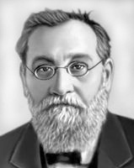 | Создатель сравнительной патологии воспаления, фагоцитарной теории иммунитета,  основатель научной геронтологии (старения), один из основоположников эволюционной эмбриологии, первооткрыватель фагоцитоза. | Работал с известным зоологом А. О. Ковалевским и А. О. и Н. А. Умовым в Новороссийском университете в Одессе. В 1886 году создал , совместно с Гамалеей Н. Ф., первую в мире бактериологическую станцию для борьбы с инфекционными заболеваниями. С 1887 г. работал в Париже в созданном Л. Пастером институте. Переписывался с Тимирязевым, Сеченовым, Павловым, Менделеевым и др. | 1.Мечников И.И. Невосприимчивость в инфекционных болезнях // Жизнь науки, год 1973.  2. Илья Ильич Мечников //выдающиеся отечественные зоологи, год 1960.  3.Илья Ильич Мечников //Люди русской науки – год 1963.  4. Мечников И.И. Пессимизм и оптимизм. – Советская Россия, год 1989. (Публицистика классиков отечественной науки.)
Сеченов Иван Михайлович.  Родился 13 августа 1829, с. Теплый Стан Симбирской губернии (ныне село Сеченово, Нижегородская область). Умер 15 ноября 1905, Москва.  Заслуженный ординарный профессор. Член-корреспондент по биологическому разряду (1869—1904). | 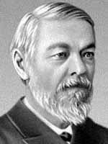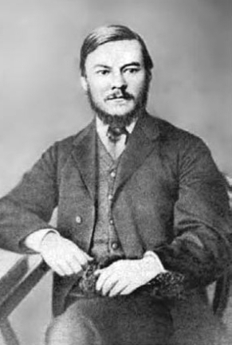 | Создатель физиологической школы. Учёный-энциклопедист, биолог-эволюционист. Открыл явления торможения в центральной нервной системе. Впервые дал представление о рефлексах головного мозга. Гистолог, патолог, физико-химик, эндокринолог, офтальмолог, приборостроитель. Он открывает феномен флуоресценции хрусталика.  Диссертация Сеченова стала первым в истории фундаментальным исследованием влияния алкоголя на организм. | Работал в лаборатории Менделеева, в Новороссийском университете в Одессе, в Московском университете. Практиковался у знаменитого физиолога Карла Людвига в Медико-хирургической военной академии. 29 лет посвятил работе в Петербуржской Медико-Хирургической академии. | 1. «Рефлексы головного мозга» — 1863;  2. «Физиология нервной системы» — 1866;  3. «Элементы мысли» — 1879;  4. «О поглощении СО2 растворами солей и сильными кислотами» — 1888;  5. «Физиология нервных центров» — 1891;  6. «О щелочах крови и лимфы» — 1893;  7. «Физиологические критерии для установки длительности рабочего дня» — 1895;  8. «Прибор для быстрого и точного анализа газов» — 1896;  9. «Портативный дыхательный аппарат» — 1900, совместно с М. Н. Шатерниковым.  10. «Очерк рабочих движений человека», год 1901.  11.«Предметная мысль и действительность», год 1902.  12.«Автобиографические записки», год 1904.
Чарлз Дарвин.  Родился в Шрусбери (Великобритания) 12 февраля 1809 года. Умер 19 апреля 1882. Место смерти: Даун (сегодня часть Лондона), Великобритания.  Бакалавр искусств (1832), магистр искусств (1837) и доктор канонического и гражданского права. | 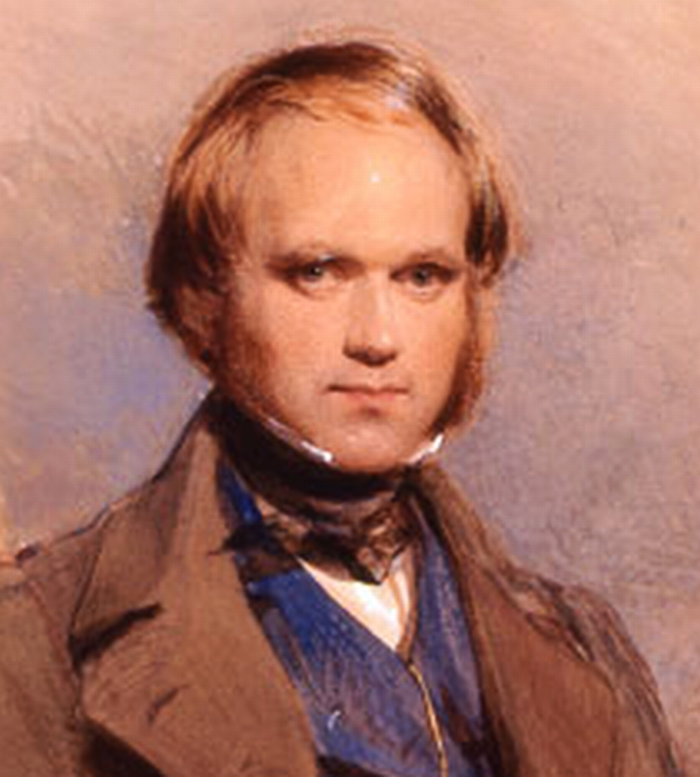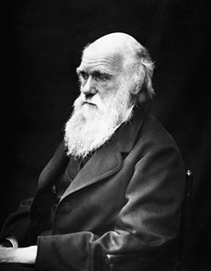 | Основоположник эволюционного учения, основанного на понятиях борьбы за существование и естественного отбора. | Место работы: Эдинбургский университет и Кембриджский университет. | 1. 1839г. – Путешествие натуралиста вокруг света на корабле «Бигль»;  2. 1842г. – Зоология путешествия – (участие в многотомной монографии);  3. 1851-54г.г. Усоногие раки;  4. 1859г. – Происхождение видов…  5. 1862 – Опыление у орхидных  6. 1868г. – Изменчивость животных и растений в одомашненном состоянии;  7. 1871г. – Происхождение человека и половой отбор;  8. 1872г. – Выражение эмоций у человека и животных;  9. 1876г. – Действие перекрестного опыления и самоопыления.
Грегор Иоганн Мендель.  Родился 20 июля 1822 года в Хейнцендорф (теперь Гинчице, часть села Вражне), Силезия, Австрийская империя. Умер 6 января 1884 в Брно, Австро-Венгрия. | 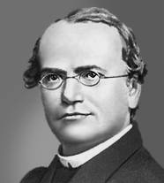 | Основоположник учения о наследственности (с 1856 по 1863 год стал проводить опыты на горохе в экспериментальном монастырском саду и сформулировал законы, объясняющие механизм наследования, известные нам как «Законы Менделя»). | В 1854 году Мендель получил место преподавателя физики и естественной истории в Высшей реальной школе в Брюнне. В 1849—1851 годах преподавал в Зноймской гимназии математику, латинский и греческий языки.
Луи Пастер.  Родился 27 декабря 1822 в Доль (Юра), Франция. Умер 28 сентября 1895 года в Марн-ла-Кокетт (О-де-Сен), Франция. | 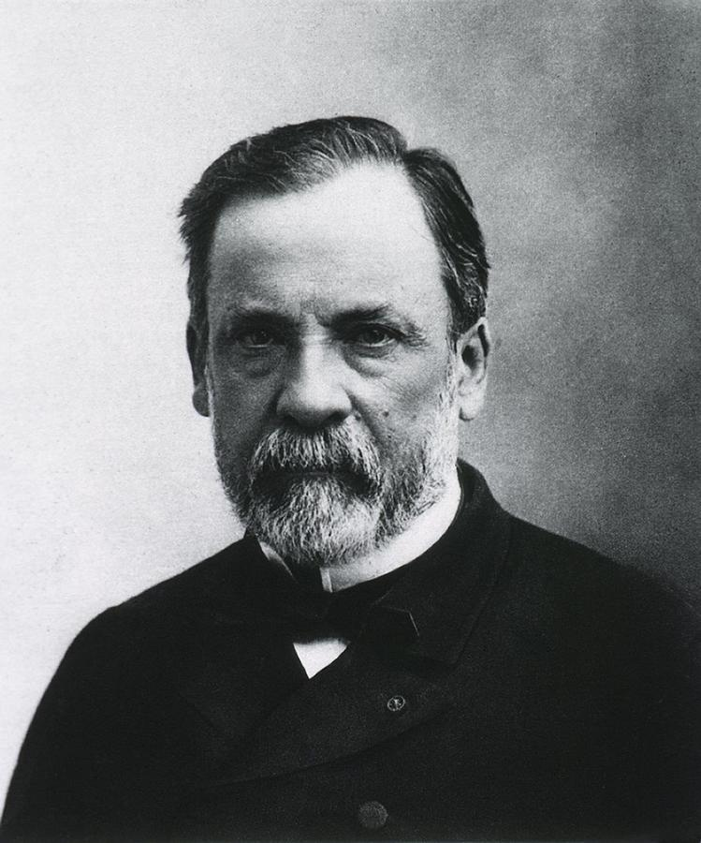 | Показав микробиологическую сущность брожения и многих болезней человека, стал одним из основоположников микробиологии и иммунологии. Ввел методы асептики и антисептики, применил пастеризацию продуктов.  Опроверг теорию самопроизвольного зарождения живых существ. | В 1854 году был назначен деканом факультета естественных наук в Лилле. В 1888 создал и возглавил научно-исследовательский институт микробиологии в Париже.
Карл Линней.  Родился 23 мая 1707 года. В Росхульт, Крунуберг, Швеция. Дата смерти: 10 января 1778 г. Место смерти: Уппсала, Швеция. | 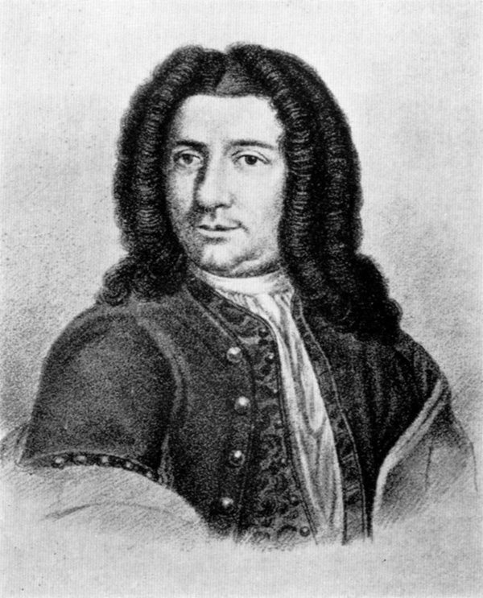 | Основоположник научной классификации живых организмов. Важным достижением Линнея стало выделение им в систематике такой категории, как вид, а также сходство потомства и наличие плодовитого потомства. Линнеем было описано полутора тысяч новых видов растений. Ещё одной важной заслугой Линнея стало внедрение в практику биноминальной номенклатуры при которой каждый биологический вид обозначается названием, состоящим из двух слов: названия рода и названия вида. | Место работы: Уппсальский университет. В Уппсальском университете Линней сотрудничает с Петером Артеди и Улофом Цельсием. | 1. «Система природы», 1735 — основополагающее сочинение в традиции научной биологической систематики. Эту работу можно назвать программой всей той работы по систематике природы, которой Линней занимался в течение своей жизни[8].  2. «Основы ботаники», 1736) — сборник афоризмов о принципах описания и классификации растений.  3. «Критика ботаники», 1737 — свод правил по образованию имён родов растений.  4. «Классы растений», 1738  5.«Собрание родов», 1738  6.«Половой метод», 1738
Джеймс Дьюи Уотсон.  Родился: 6 апреля 1928 г. Место рождения: Чикаго, Иллинойс, США.  Нобелевская премия по физиологии и медицине (1962 года).  Фрэнсис Крик.  Родился 8 июня 1916 г. Место рождения: Нортгемптон, Англия. Дата смерти: 28 июля 2004. Место смерти: Сан-Диего, Калифорния, США.  Нобелевская премия по физиологии и медицине (1962). | 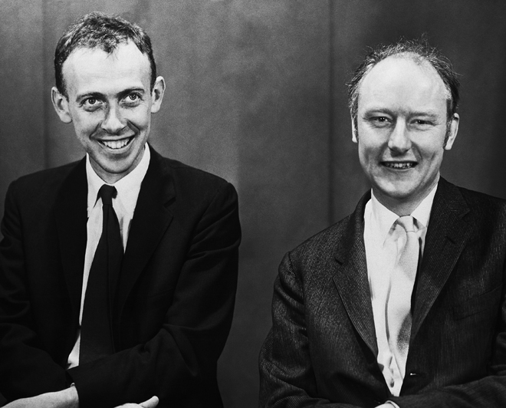 | Уотсон и Крик открыли молекулярную структуру  Вместе открыли структуру дезоксирибонуклеиновой кислоты (ДНК) – вещества, которое содержит всю наследственную информацию. Уотсон ввел термин "адапторные молекулы". | Кавендишская лаборатория,  Лаборатория молекулярной биологии Совета по медицинским исследования  Институт Солка. | Уотсон Джеймс:  1. «Двойная спираль. Воспоминания об открытии структуры ДНК». 1969 год.  Крик Френсис:  1. «О молекулах и человеке» год1967.  2. «Жизнь как она есть: её происхождение и природа», год 1981.  3. «Что ищет сумасшедший: Личное Представление о Научном Открытии», год 1990.  4. «Удивительные гипотезы: научный поиск души», год 1995.
Маттиас Якоб Шлейден.  Родился 5 апреля 1804. Гамбург, Германия. Дата смерти: 23 июня 1881 года.  Франкфурт-на-Майне, Административный округ Дармштадт, Гессен, Германия.  Теодор Шванн.  Родился 7 декабря 1810 года. Место рождения: Нёйс. Дата смерти: 14 января 1882 года. Место смерти: Кёльн.  Обладатель медали Копли (1845 года). | 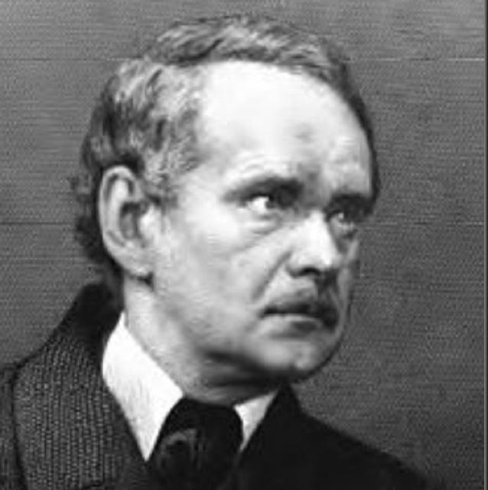  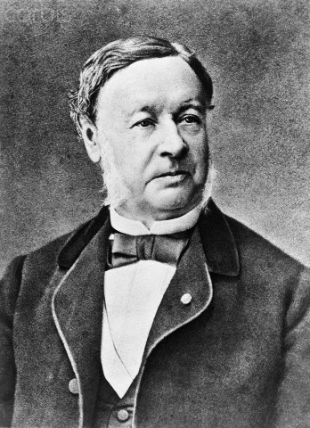 | Шванн изучал: действие кислорода на развитие птиц из яйца; процесс гниения;  брожение с участием дрожжевых грибов.  Кроме того, Т. Шванн:  открыл пепсин (пищеварительный фермент) в 1836 году.  Изучал клеточное строение хряща и хорды под микроскопом на личинках земноводных.  На базе работ М. Шлейдена разработал клеточную теорию. А М. Шлейден известен как реформатор ботаники, один из основателей клеточной теории.  Шлейден и Шванн сформулировали основные положения клеточной теории. | Место работы М. Шлейдена: Йенский университет, c 1863 года — Дерптский университет, а Т. Шванна - Берлинский университет, c 1839 г. — Лувенский университет. | Т. Шванн. Микроскопические исследования о соответствии в структуре и росте животных и растений. Год 1939.
Рудольф Вирхов.  Дата рождения: 13 октября 1821 г. Место рождения: Шифельбайн (Померания). Дата смерти: 5 сентября 1902 г. Место смерти: Берлин, Германская империя. | 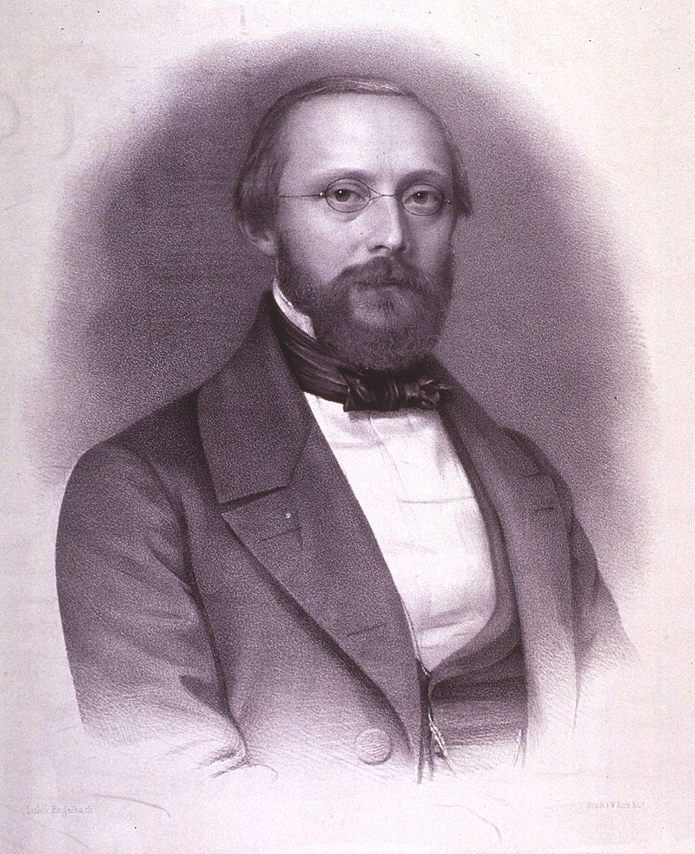 | «Отец» патологии, «отец» клеточной теории, ввёл принцип клеточной теории «все клетки из клетки», доказав, что все клетки образуются из клеток путем клеточного деления. | Место работы:  Вюрцбургский университет. Работал с Роберт Фрорип  Иоганн Петер Мюллер. | Из отдельных сочинений Вирхова помимо специальных работ и небольших брошюр особенно известны:  1.«Gesammelte Abhandlungen zur wissenschaftl. Medizin» (1856);  2.«Untersuchungen über die Entwicklung des Schädelgrundes» (1857);  3.«Die Cellularpathologie in ihrer Begründung auf physiol. und pathol. Gewebslehre» (1858);  4.«Die krankhaften Geschwülste» (1863—1867);  5.«Vier Reden über Leben und Kranksein» (1862);  6.«Lehre von den Trichinen» (1865);
Роберт Гук.  Родился 18 июля 1635, остров Уайт, Англия — 3 марта 1703, в Лондоне. | 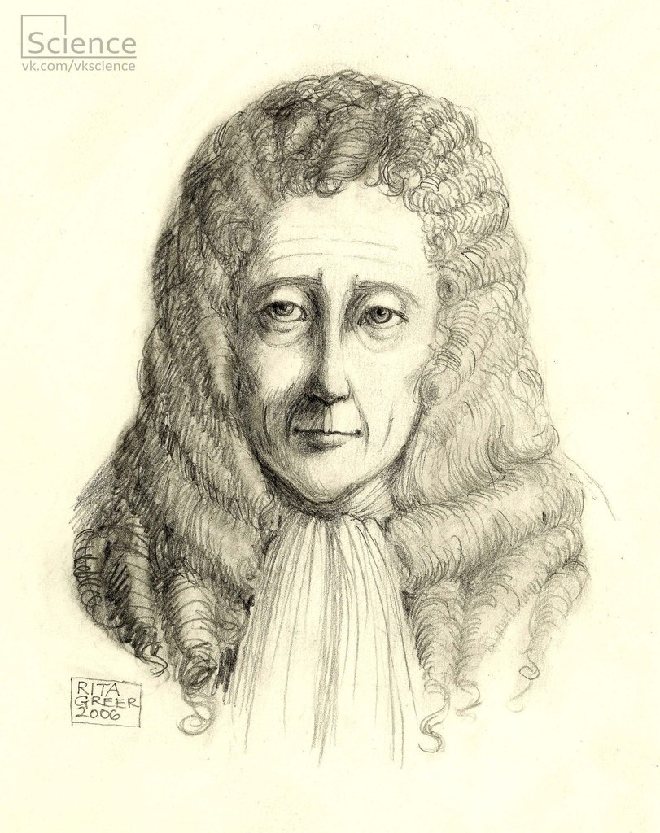 | Робер Гук известен как: закон Гука, микроскопия, первым использовал термин клетка, обнаружив клеточную структуру пробковой ткани. |  | В 1665 году Робер Гук опубликовал книгу под названием Micrographia, содержащую описание ряда исследований с использованием микроскопа и телескопа, а также оригинальных наблюдений в биологии.
Антони ван Левенгук.  Родился 24 октября 1632 г., Делфт, Республика Соединённых провинций, Нидерланды. Умер: 26 августа 1723 г. Делфт, Нидерланды.  Член Лондонского Королевского общества | 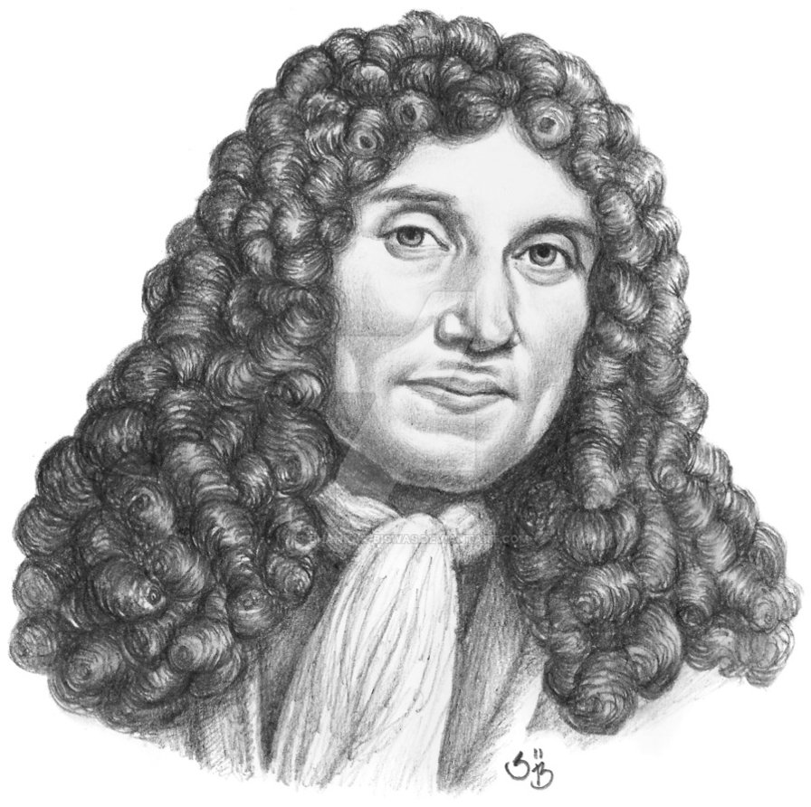 | Левенгук прочёл труд английского естествоиспытателя Роберта Гука «Микрография» опубликованный в 1665, вскоре после его публикации. Прочтение этой книги вызвало у него интерес к изучению окружающей природы с помощью линз. Вместе с М. Мальпиги Левенгук ввёл употребление микроскопов для зоологических исследований. Левенгук первооткрыватель простейших организмов, сделал первое описание эритроцитов, сперматозоидов человека, первый наблюдал бактерии. Описал пластиды и хроматофоры. | Член лондонского королевского общества. Был знаком с Петром I. | Многочисленные статьи и письма в научных журналах.
Роберт Броун.  Родился 21 декабря 1773 г.  Место рождения:  Монтроз, Шотландия  Дата смерти:10 июня 1857 г. Место смерти: Лондон, Англия. | 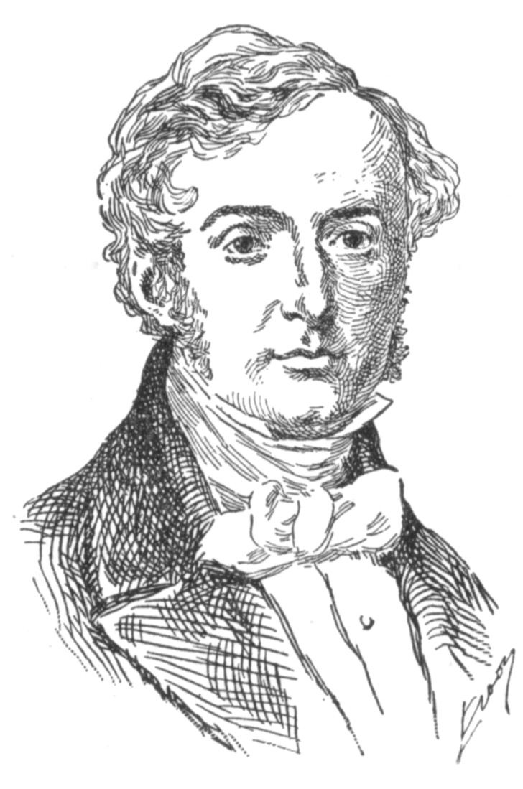 | Первооткрыватель «броуновского движения», исследователь ядра в растительных клетках, автор многих работ по морфологии и систематике растений. | Был президентом Линнеевского общества в Лондоне, где служил науке до 1853 года.
Сергей Гаврилович Навашин.  Родился 14 декабря 1857г., село Царёвщина, Саратовская губерния. Умер 10 декабря 1930 г., Детское Село, Ленинградская область, РСФСР, СССР. | 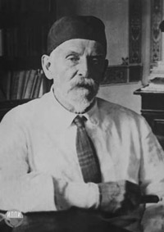 | Основатель научной школы. Академик Российской академии наук (1918, членкор 1901). В 1898 году открыл двойное оплодотворение у покрытосеменных растений. Заложил основы морфологии хромосом и кариосистематики. Автор ряда работ по микологии и сравнительной анатомии. | В 1894—1914 годах работал директором ботанического сада Киевского университета. Академик РАН. | Навашин С. Г. Автобиография. Год 1928.
Дмитрий Иосифович Ивановский.  Родился 9 января 1864 год. Село Низы, Лужский уезд, Санкт-Петербургская губерния, Российская империя. Дата смерти: 20 апреля 1920 г. Место смерти: город Ростов-на-Дону, Донская область, РСФСР. | 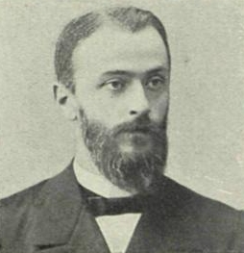 | Русский физиолог растений и микробиолог, основоположник вирусологии. Ученик А. С. Фаминцына. Открыл вирусы в 1892 году. | Место работы:  Варшавский университет и Донской университет. Работал с М. С. Цветом. | Избранные произведения, 1953 год.
Николай Иванович Вавилов.  Дата рождения:  25 ноября 1887 года.  Место рождения:  Москва, Российская империя.  Дата смерти:  26 января 1943.  Доктор биологических наук (1934 г.) | 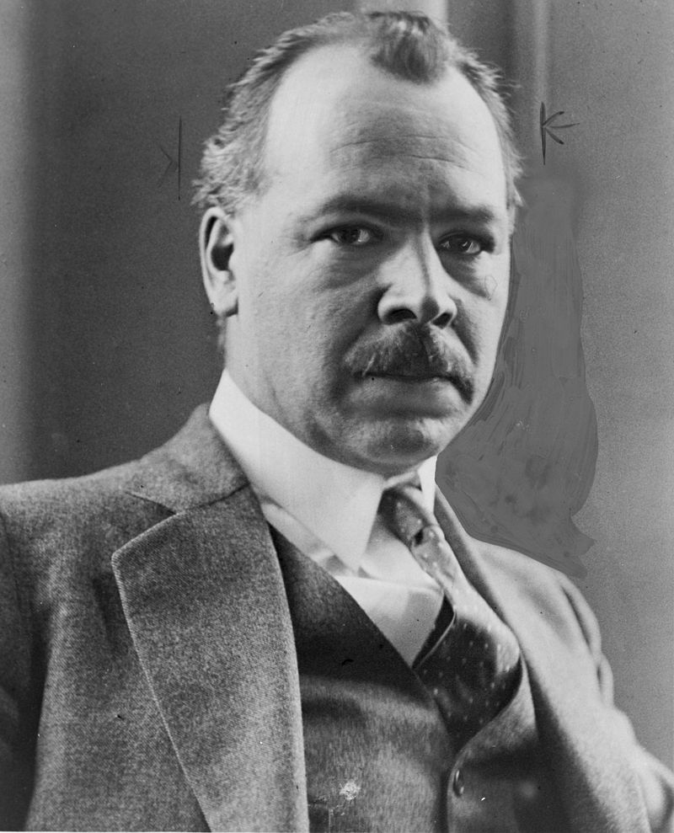 | Создатель учений о мировых центрах происхождения культурных растений и об иммунитете растений, закона гомологических рядов в наследственной изменчивости организмов, сети научных учреждений по биологии и смежным наукам. | Работал: Всесоюзный институт растениеводства, Институт генетики АН СССР. Российской академией наук была учреждена премия имени Н. И. Вавилова; ВАСХНИЛ учредил Золотую медаль имени Н. И. Вавилова; Академия Наук СССР учредила премию (1965) и золотую медаль (1968) имени Вавилова;  РАЕН учредила Медаль Н. И. Вавилова «За вклад в развитие биологии и сельского хозяйства». | 1.Вавилов Н. И. Закон гомологических рядов в наследственной изменчивости // Тр. Всерос. съезда по селекции и семеноводству в г. Саратове, июнь 1920 г. — 1920 г.  2.Вавилов Н. И. Новейшие успехи в области теории селекции, 1923 г.  3.Вавилов Н. И. Закон гомологических рядов в наследственной изменчивости. 1935 год.
Пётр Кузьмич Анохин.  Родился 26 января 1898 год. Место рождения: Царицын, Саратовская губерния, Российская империя. Дата смерти: 5 марта 1974 год. Место смерти: Москва, СССР. | 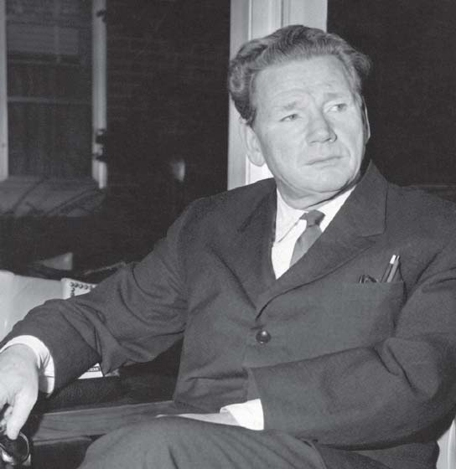 | Советский физиолог, создатель теории функциональных систем, академик АМН СССР (1945) и АН СССР (1966). | Место работы: Ленинградский государственный институт медицинских знаний. Ученик И.П. Павлова. С 1938 года по приглашению Н. Н. Бурденко одновременно руководит психоневрологическим сектором Центрального нейрохирургического института, где занимается разработкой теории нервного рубца. Работает с Л. А. Орбели, И. С. Бериташвили и А. Д. Сперанским. | 1.Проблема центра и периферии в физиологии нервной деятельности. Год 1935.  2.От Декарта до Павлова. Триста лет теории рефлекса. Год 1945.  3.Системогенез как общая закономерность эволюционного процесса. Год 1948.  4.Иван Петрович Павлов. Жизнь, деятельность и научная школа. Год 1949.  5.Проблемы высшей нервной деятельности. Год 1949.  6.Общие принципы компенсации нарушенных функций и их физиологическое обоснование. Год 1955.  6.Внутреннее торможение как проблема физиологии. Год 1958.  7.Биология и нейрофизиология условного рефлекса. Год 1968.  8.Принципиальные вопросы общей теории функциональных систем. Год 1971.  9.Очерки по физиологии функциональных систем. Год 1975.

